FIINTRADE (https://fiintrade.vn/#)

1. Thị trường chuyên sâu lấy tất cả 4 mục

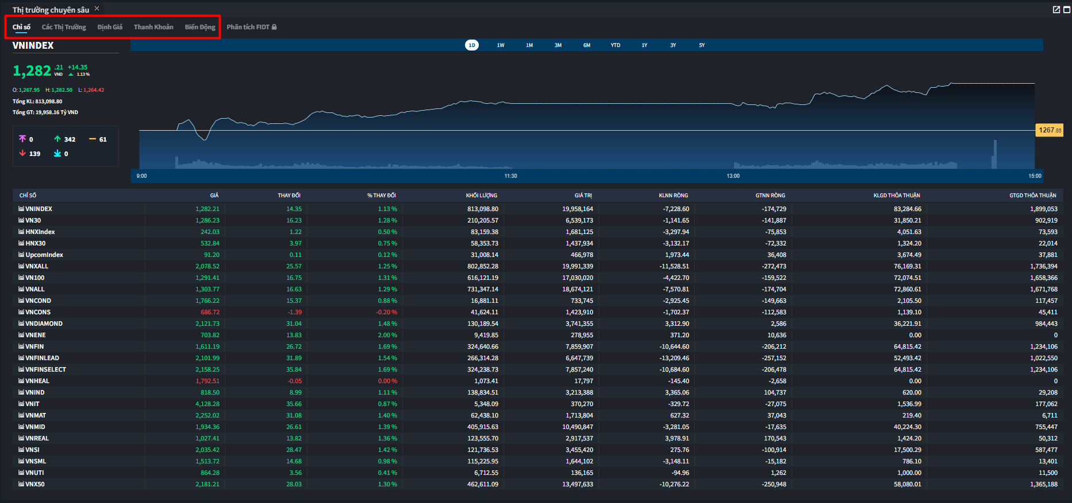

1. Sở hữu và giao dịch nội bộ

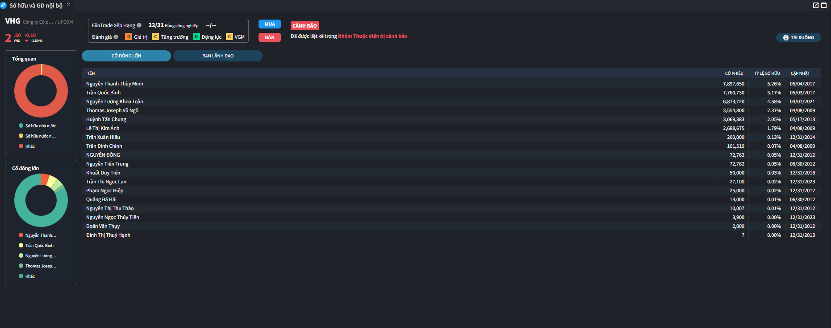

1. Tin tức

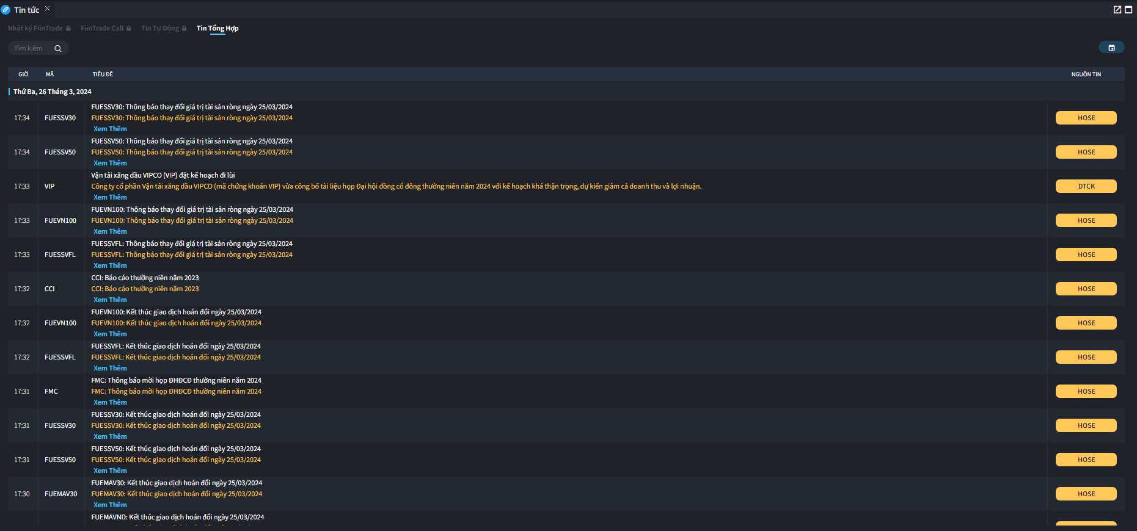

1. Báo cáo doanh nghiệp

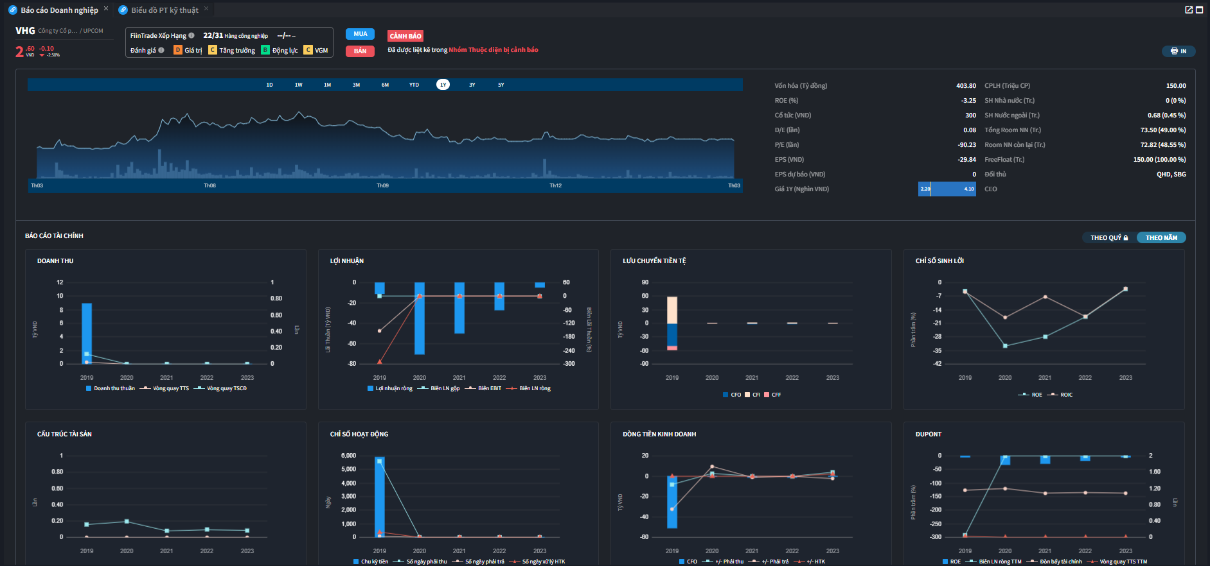

1. TOP khối lượng

